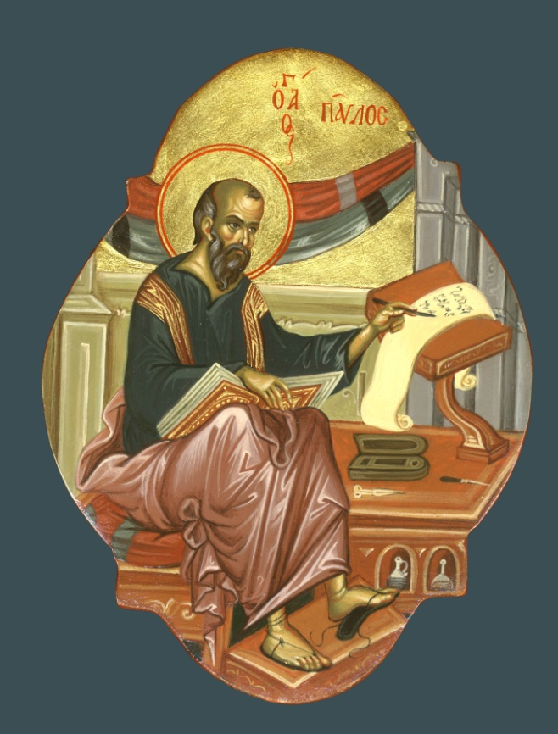

**EPISTOLA CĂTRE EFESENI**

**O Epistolă Ecleziologică**

**a Sfântului Apostol Pavel**

Sfântul Munte Athos

2013

## **Ελληνικό Αλφάβητο** Elinic**o** Alf**a**vito ***Alfabetul Grecesc***

**Γράμμα** Litera **– Επονυμία** Denumirea**Προφορά** Pronunțare

**Α, α – άλφα a**lfa A, a

**Β, β – βήτα** v**i**taV, v

**Γ, γ – γάμα** gh**a**maG, g

**Δ, δ – δέλτα** dh**e**ltaD, d

**Ε, ε – έψιλον e**psilon E, e

**Ζ, ζ – ζήτα** z**i**taZ, z

**Η, η – ήτα i**taI, i

**Θ, θ – θήτα** th**i**taTh, th

**Ι, ι – γιώτα** i**o**taI, i

**Κ, κ – κάπα** k**a**paK, k

**Λ, λ – λάμδα** l**a**mdhaL, l

**Μ, μ – μι** miM, m

**Ν, ν – νι** niN, n

**Ξ, ξ – ξι** ksiX, x

**Ο, ο – όμικρον o**micronO, o

**Π, π – πι** piP, p

**Ρ, ρ – ρο** roR, r

**Σ, σ, ς – σίγμα** s**i**ghma S, s

**Τ, τ –** **ταφ** tafT, t

**Υ, υ – ύψιλον i**psilonY, y

**Φ, φ – φι** fiF, f

**Χ, χ – χι** hiH, h

**Ψ, ψ – ψι** psiPs, ps

**Ω, ω – ωμέγα** om**e**ghaO, o

## **Συνδυασμοί γραμμάτων της Ελληνικής γλώσσας**

## Sindiasm**i** gram**a**ton tis Elinik**i**s gl**o**sas ***Combinații de litere al limbii Elene***

## **Συνδυασμός γραμμάτων Προφορά** Προφορ**α *Pronunțare***

## Sindiasm**o**sgram**a**ton ***Combinare de litere***

## **αι - αϊ** e – ai

## **αυ** av

## **ει - εϊ** i - ei

## **ευ** ev

## **αυ – ευ – ηυ** af – ef – if (înaintea consoanelor: θ, κ, ξ, π, τ, φ, χ, ψ)

**οι – οϊ** i - oi

**ου** u

**υι** i

**ηυ** iv

**γκ – γγ** g

**μπ** b

**ντ** se citește d când se află în fața cuvântului și cu un n șters în față nd în interiorul cuvântului.

**τσ** ț

Cuvânt înainte

Epistola către Efeseni, a sfântului Apostol Pavel, înainte de toate, se dovedește a fi o epistolă ecleziologică, căci vorbește despre Biserică. Ea este de o importanță deosebită pentru noi, mai ales în vremea de acum, când se propagă erezia că Biserica este fărâmițată și dezbinată, că este nevoie de refacerea unității credinței Bisericii și că poate fi mântuire și în afara Bisericii Ortodoxe.

Înalt Prea Sfințitul Mitropolit Hierotheos Vlachos face observația că:

,,Dacă astăzi se găsește vreo erezie mai însemnată, ea este așa-numita erezie ecleziologică, iar păstorii Bisericii trebuie s-o înfrunte. Există o mare confuzie astăzi despre ce este Biserica și cine sunt adevăratele sale mădulare. Noi confundăm sau identificăm Biserica cu alte predanii omenești, socotim că Biserica e ruptă în bucăți și sfărâmată și pe deasupra suntem neștiutori în privința căii de mântuire propuse de Biserică. Așa se face că ea însăși a ajuns la confuzie în privința acestui însemnat subiect”[1].

Și prezintă, pe înțeles, în lumina Bisericii, cugetul ortodox ca fiind cugetul Bisericii, cercetând trăsăturile cugetului ortodox al Bisericii și analizând șapte dintre ele, așa cum se păstrează ele în această Epistolă la capitolul 3, versetele 14-21.

Înalt Prea Sfinția Sa concluzionează:

,,Hristos așadar este de nedespărțit de Biserică, al cărei Cap este, iar Biserica este de nedespărțit de Hristos, al Căruia este Trup. De aceea se și păstrează slava lui Dumnezeu în Biserică și e făcută sa se arate în ea, și în Biserică ajungem la părtășia acestei slave. În Biserică suntem botezați, pentru că Sfântul Botez este taina începătoare, în Biserică ne împărtășim cu Trupul și Sângele lui Hristos și în Biserică avem părtășie cu întruparea, Crucea și Învierea lui Hristos.

Înseamnă că rămânem în Biserică spre a ne afla mântuirea. Primim întreaga învățătură a Părinților și căutăm să ne potrivim viața după ea. Nu ne rupem de Biserică, adică de ierarhia canonică și de Sfinții noștri, ce sunt purtătorii Predaniei. Nu ne străduim să mântuim Biserica, căci Biserica, care este Trupul lui Hristos, nu are trebuință de mântuitori, ci ne străduim să ne mântuim rămânând în Biserică”[2].

Și în capitolul 4, versetele 1o-19, este arătat foarte clar că nu este nevoie ca să refacem noi unitatea credinței Bisericii – Trupul lui Hristos, ci că noi toți avem nevoie să ajungem la unitatea credinței - *εἰς τὴν ἑνότητα τῆς πίστεως* Ei în Ea.

Pentru importanța acestei Epistole și pentru faptul că unii dintre noi sunt nedumeriți cu privire la unele cuvinte care nu se găsesc traduse tocmai corect, în unele ediții ale Bibliei, am pus aici versiunea în greacă, după original, după Biblia apărută cu binecuvântarea Bisericii Ortodoxe Grecești.

Această lucrare poate fi corectată de cei care în frica lui Dumnezeu, cu binecuvântarea duhovnicului lor, pot și vor s-o facă.

Aștept ceva mai bun de la voi.

Fie spre mântuirea noastră, spre slava lui Dumnezeu. Amin.

Iachint Monahul

1. Cugetul Bisericii Ortodoxe, *Obârșia și descoperirea Bisericii,*pp. 19-20.
2. Ibidem, pp.101-111.